Servidor Kea DHCP
Índex
Servidor Kea DHCP 3
1. Què és Kea? 3
1.1. Diferències respecte a ISC DHCP 3
2. Funcionalitats principals 4
2.1. Suport DHCPv4 i DHCPv6 4
2.2. Arquitectura modular 4
2.3. Alt rendiment i multifil 4
2.4. API REST potent 4
2.5. Backends de dades flexibles 5
2.6. Alta disponibilitat (HA) 5
2.7. Hooks modules (extensions) 5
2.8. Interfície gràfica: Stork 5
3. Instal·lació de Kea a Ubuntu Server 26.04 6
3.1. Prerequisits 6
3.2. Actualitza el sistema 6
3.3. Instal·lació del paquet 6
4. Configuració de kea-dhcp4 8
4.1. Estructura bàsica del fitxer de configuració 10
4.2. Explicació de les opcions principals 12
interfaces-config 12
lease-database 13
valid-lifetime i max-valid-lifetime 13
subnet4 13
option-data 14
5. Reserves d’amfitrions (host reservations) 14
6. Gestió del servei 15
6.1. Verifica l’estat dels serveis 15
6.2. Atura, inicia i reinicia 15
6.3. Recarrega la configuració sense reiniciar 15
6.4. Consulta els registres 15
7. Configuració de kea-dhcp6 16
8. Stork: tauler de control gràfic per a Kea 16
8.1. Arquitectura d’Stork 17
8.2. Instal·lació al servidor Ubuntu 17
Pas 1: Instal·lació de dependències 17
Pas 2: Instal·la PostgreSQL (prerequisit del servidor) 17
Pas 3: Afegeix el dipòsit d’Stork 17
Pas 4: Instal·la el servidor Stork 18
Pas 5: Crea la base de dades 18
Pas 6: Configura el servidor 18
Pas 7: Inicia el servei 18
Pas 8: Verifica l’estat del servei 18
8.3. Accedeix a la interfície web 19
8.4. Funcionalitats principals de la interfície 20
8.5. Instal·lació de l’agent Stork al mateix servidor 20
Pas 1. Instal·la l’agent 20
Pas 2. Registre 21
Pas 3. Autorització 22
Pas 4. Modifica el port de l’agent 22
Pas 5. Inicia l’agent 22
8.6. Instal·lació de l’agent Stork a una màquina que no és el servidor 23
Pas 1. Actualitza el sistema 23
Pas 2. Instal·la les dependències 23
Pas 3. Afegeix el dipòsit d’Stork 23
Pas 4. Instal·la l’agent 23
Pas 5. Registre 23
Pas 6. Autorització 24
Pas 7. Inicia l’agent 24
8.7. Configuració de l’agent 24
8.8. Fitxers d’Stork 24
9. Configuració del DNS dinàmic (DDNS) 25
10. Versions disponibles 25
11. Fitxers i directoris importants 25
12. Recursos addicionals 26

Servidor Kea DHCP
Cicle formatiu: CFGM Sistemes Microinformàtics i Xarxes (SMX) / CFGS Administració de sistemes informàtics en xarxa (ASIX)
Mòdul: 0227 - Serveis de xarxa / 0375 - Serveis de xarxa i Internet
Sistema operatiu: Ubuntu Server 26.04 LTS

1. Què és Kea?
Kea és el servidor DHCP de codi obert desenvolupat per l’Internet Systems Consortium (ISC), l’organització responsable també de BIND 9. Va ser creat per substituir l’antic isc-dhcp, que va arribar al final de la seva vida útil l’any 2022. Kea està dissenyat per a entorns de xarxa moderns i és, avui dia, el servidor DHCP de codi obert més desplegat del món.
Kea és una implementació moderna i modular del protocol DHCP (Dynamic Host Configuration Protocol), que permet assignar de manera automàtica adreces IP i altres paràmetres de xarxa als dispositius connectats.

Figura 1: Kea logo
💡 NOTA
A Ubuntu Server 23.04 i versions posteriors (inclosa la 26.04), Kea és el servidor DHCP recomanat. El paquet isc-dhcp-server està obsolet i no és compatible des de l’Ubuntu 24.04 LTS.

1.1. Diferències respecte a ISC DHCP
Característica | ISC DHCP (antic) | Kea (nou)
Estat | End of Life (2022) | Actiu i mantingut
Arquitectura | Monolítica | Modular (daemons separats)
Multifil (multithreaded) | No | Sí
API REST | No | Sí (JSON)
Backend de base de dades | Fitxer pla | Fitxer, MySQL, PostgreSQL
Interfície gràfica | No | Sí (Stork)
Alta disponibilitat (HA) | Limitada | Avançada

2. Funcionalitats principals

2.1. Suport DHCPv4 i DHCPv6
Kea inclou daemons separats per a IPv4 i IPv6, que permet gestionar ambdós protocols de manera independent o simultània.

2.2. Arquitectura modular
El paquet kea instal·la diversos components:
- kea-dhcp4-server: servidor DHCP per a IPv4.
- kea-dhcp6-server: servidor DHCP per a IPv6.
- kea-ctrl-agent: agent de control amb API REST (JSON) per gestionar els servidors remotament.
- kea-dhcp-ddns-server: servei de DNS dinàmic (DDNS) que actualitza el DNS en funció dels esdeveniments d’assignació de lloguer (lease).

2.3. Alt rendiment i multifil
Kea és multithreaded, cosa que li permet gestionar entorns de gran escala amb durades de lloguer curtes, l’escenari més exigent per a un servidor DHCP.

2.4. API REST potent
Kea fa servir fitxers de configuració JSON que es poden modificar remotament mitjançant ordres set i recarregar sense aturar ni reiniciar el servidor. Això permet una gestió dinàmica i sense interrupcions.

2.5. Backends de dades flexibles
Les dades de xarxa (lloguers, reserves d’amfitrions, configuració) es poden emmagatzemar en:
- Fitxer CSV (memfile): opció predeterminada, lleugera i sense dependències.
- MySQL: permet compartir dades entre múltiples servidors Kea.
- PostgreSQL: alternativa relacional per a entorns empresarials.
L’ús d’una base de dades compartida permet implementar estratègies d’alta disponibilitat i facilita la gestió centralitzada de reserves d’amfitrions.

2.6. Alta disponibilitat (HA)
Kea admet diverses estratègies d’alta disponibilitat per garantir la continuïtat del servei DHCP en cas de fallada d’un servidor. Les configuracions HA es gestionen mitjançant hooks modules.

2.7. Hooks modules (extensions)
Les funcionalitats opcionals s’activen amb mòduls carregables dinàmicament (hooks modules). Alguns exemples:
- host_cmds: gestió remota de reserves d’amfitrions via Stork.
- stat_cmds: estadístiques en temps real.
- lease_cmds: gestió de lloguers via API.
- RBAC i Configuration Backend: mòduls amb llicència comercial (disponibles per a subscriptors ISC).
Es poden escriure hooks propis en C++.

2.8. Interfície gràfica: Stork
Stork és el tauler de control gràfic per a Kea. Permet:
- Monitorar múltiples servidors Kea des d’una plataforma centralitzada.
- Visualitzar l’estat de salut del sistema (CPU, memòria, versions, uptime).
- Controlar la utilització dels pools d’adreces i les xarxes compartides.
- Monitorar parelles d’alta disponibilitat i detectar esdeveniments de failover.
- Gestionar reserves d’amfitrions DHCPv4 i DHCPv6 des d’una interfície gràfica.

3. Instal·lació de Kea a Ubuntu Server 26.04

3.1. Prerequisits
- Ubuntu Server 23.04 o superior.
- Accés amb privilegis sudo.

3.2. Actualitza el sistema
sudo apt update && sudo apt upgrade -y

3.3. Instal·lació del paquet
sudo apt install kea
Durant la instal·lació, el sistema mostrarà un missatge interactiu (debconf) per configurar l’autenticació del servei kea-ctrl-agent. Cal triar una de les tres opcions:
- Cap acció (opció predeterminada): el kea-ctrl-agent no s’iniciarà.
- Configurar amb contrasenya aleatòria: recomanat per a proves.
- Configurar amb una contrasenya específica: recomanat per a producció.
⚠️ AVíS
Si no es configura cap contrasenya, el servei kea-ctrl-agent no s’iniciarà, ja que cal autenticació per evitar accessos no autoritzats a l’API administrativa.
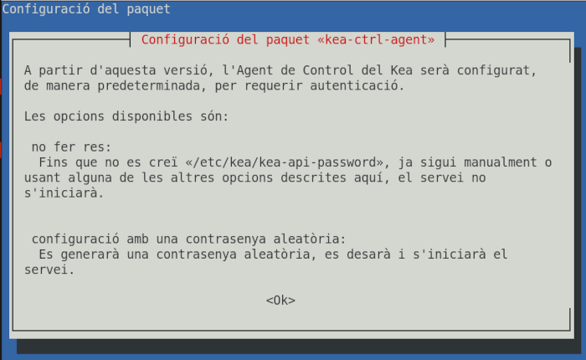
Figura 2: Configuració del paquet kea-ctrl-agent 1/4
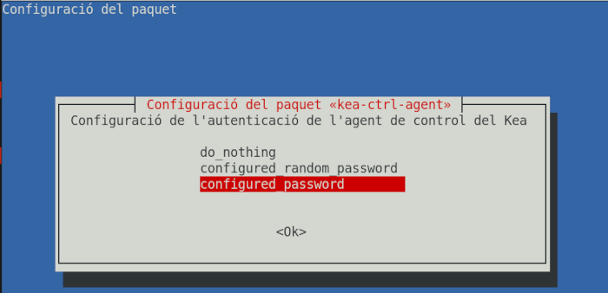
Figura 3: Configuració del paquet kea-ctrl-agent 2/4
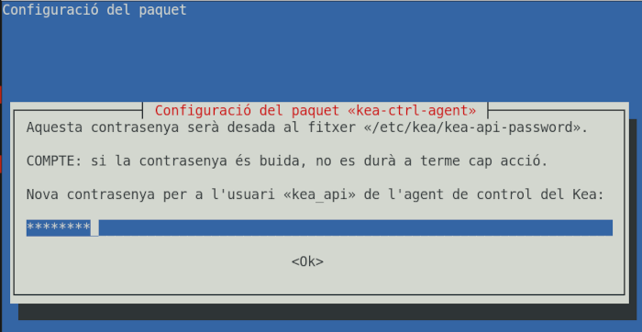
Figura 4: Configuració del paquet kea-ctrl-agent 3/4
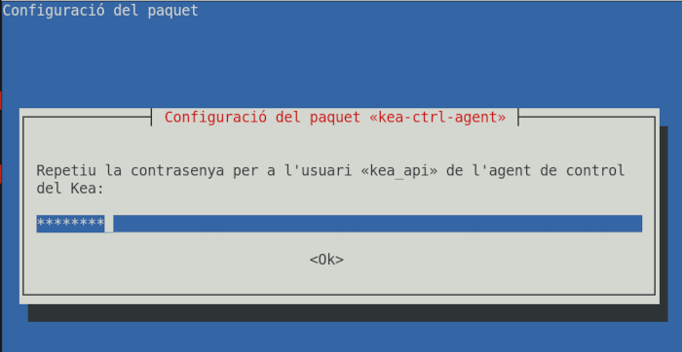
Figura 5: Configuració del paquet kea-ctrl-agent 4/4
La contrasenya s’emmagatzema a /etc/kea/kea-api-password amb propietari root:_kea i permisos 0640.
root@server:/etc/kea# ls -l
total 68
-rw-r----- 1 root _kea 8 Jun 25 18:15 kea-api-password
-rw-r--r-- 1 root root 5697 Mar 25 10:23 kea-ctrl-agent.conf
-rw-r--r-- 1 root root 3025 Mar 25 10:23 kea-dhcp-ddns.conf
-rw-r--r-- 1 root root 23850 Mar 25 10:23 kea-dhcp4.conf
-rw-r--r-- 1 root root 21099 Mar 25 10:23 kea-dhcp6.conf
drwxr-xr-x 2 root root 4096 Jun 25 18:15 radius
root@server:/etc/kea#
Per canviar la contrasenya posteriorment:
sudo dpkg-reconfigure kea-ctrl-agent
O bé editant el fitxer directament:
sudo nano /etc/kea/kea-api-password
Si UFW està habilitat, habilita el servei DHCP. El servidor DHCP utilitza [67/UDP].
sudo ufw allow bootps

4. Configuració de kea-dhcp4
El fitxer de configuració principal del servidor DHCPv4 es troba a /etc/kea/kea-dhcp4.conf
Aquest és el contingut per defecte:
{
"Dhcp4": {
"interfaces-config": {
"interfaces": [ ]
},
"control-socket": {
"socket-type": "unix",
"socket-name": "kea4-ctrl-socket"
},
"lease-database": {
"type": "memfile",
"lfc-interval": 3600
},
"expired-leases-processing": {
"reclaim-timer-wait-time": 10,
"flush-reclaimed-timer-wait-time": 25,
"hold-reclaimed-time": 3600,
"max-reclaim-leases": 100,
"max-reclaim-time": 250,
"unwarned-reclaim-cycles": 5
},
"renew-timer": 900,
"rebind-timer": 1800,
"valid-lifetime": 3600,
"option-data": [
{
"name": "domain-name-servers",
"data": "192.0.2.1, 192.0.2.2"
},
{
"code": 15,
"data": "example.org"
},
{
"name": "domain-search",
"data": "mydomain.example.com, example.com"
},
{
"name": "boot-file-name",
"data": "EST5EDT4\\,M3.2.0/02:00\\,M11.1.0/02:00"
},
{
"name": "default-ip-ttl",
"data": "0xf0"
}
],
"client-classes": [
{
"name": "voip",
"test": "substring(option[60].hex,0,6) == 'Aastra'",
"next-server": "192.0.2.254",
"server-hostname": "hal9000",
"boot-file-name": "/dev/null"
}
],
"subnet4": [
{
"id": 1,
"subnet": "192.0.2.0/24",
"pools": [ { "pool": "192.0.2.1 - 192.0.2.200" } ],
"option-data": [
{
"name": "routers",
"data": "192.0.2.1"
}
],
"reservations": [
{
"hw-address": "1a:1b:1c:1d:1e:1f",
"ip-address": "192.0.2.201"
},
{
"client-id": "01:11:22:33:44:55:66",
"ip-address": "192.0.2.202",
"hostname": "special-snowflake"
},
{
"duid": "01:02:03:04:05",
"ip-address": "192.0.2.203",
"option-data": [ {
"name": "domain-name-servers",
"data": "10.1.1.202, 10.1.1.203"
} ]
},
{
"client-id": "01:12:23:34:45:56:67",
"ip-address": "192.0.2.204",
"option-data": [
{
"name": "vivso-suboptions",
"data": "4491"
},
{
"name": "tftp-servers",
"space": "vendor-4491",
"data": "10.1.1.202, 10.1.1.203"
}
]
},
{
"client-id": "01:0a:0b:0c:0d:0e:0f",
"ip-address": "192.0.2.205",
"next-server": "192.0.2.1",
"server-hostname": "hal9000",
"boot-file-name": "/dev/null"
},
{
"flex-id": "'s0mEVaLue'",
"ip-address": "192.0.2.206"
}
]
}
],
"loggers": [
{
"name": "kea-dhcp4",
"output-options": [
{
"output": "stdout",
"pattern": "%-5p %m\n",
}
],
"severity": "INFO",
"debuglevel": 0
}
]
}
}

4.1. Estructura bàsica del fitxer de configuració
El fitxer utilitza format JSON. A continuació es mostra una configuració típica per assignar adreces d’un rang predefinit:
{
"Dhcp4": {
"interfaces-config": {
"interfaces": ["eth0"]
},
"control-socket": {
"socket-type": "unix",
"socket-name": "/run/kea/kea4-ctrl-socket"
},
"lease-database": {
"type": "memfile",
"lfc-interval": 3600
},
"valid-lifetime": 600,
"max-valid-lifetime": 7200,
"subnet4": [{
"id": 1,
"subnet": "192.168.1.0/24",
"pools": [{
"pool": "192.168.1.150 - 192.168.1.200"
}],
"option-data": [
{
"name": "routers",
"data": "192.168.1.254"
},
{
"name": "domain-name-servers",
"data": "192.168.1.1, 192.168.1.2"
},
{
"name": "domain-name",
"data": "exemple.local"
}
]
}]
}
}
Una altra configuració:
{
"Dhcp4": {
"interfaces-config": {
# especifica les interfícies de xarxa d'escolta
"interfaces": [ "enp0s3" ]
},
# configuració per a lloguers caducats (els següents són els valors per defecte)
"expired-leases-processing": {
"reclaim-timer-wait-time": 10,
"flush-reclaimed-timer-wait-time": 25,
"hold-reclaimed-time": 3600,
"max-reclaim-leases": 100,
"max-reclaim-time": 250,
"unwarned-reclaim-cycles": 5
},
# Temporitzador T1 que controla quan el client comença els processos de renovació (segons)
"renew-timer": 900,
# Temporitzador T2 que controla quan el client inicia els processos de reenllaç (segons)
"rebind-timer": 1800,
# quant de temps són vàlides les adreces (lloguers) proporcionades pel servidor (segons)
"valid-lifetime": 3600,
"option-data": [
{
# especifica el teu servidor DNS
# per especificar diverses entrades, separa-les amb comes
"name": "domain-name-servers",
"data": "10.0.2.10"
},
{
# especifica el teu nom de domini
"name": "domain-name",
"data": "thos.local"
},
{
# especifica la teve base de cerca de domini
# per especificar diverses entrades, separa-les amb comes
"name": "domain-search",
"data": "thos.local"
}
],
"subnet4": [
{
"id": 1,
# especifica la subxarxa on s'utilitza el DHCP
"subnet": "10.0.2.0/24",
# especifica el rang d'adreces IP que es llogaran
"pools": [ { "pool": "10.0.2.100 - 10.0.2.200" } ],
"option-data": [
{
# especifica la porta d'enllaç
"name": "routers",
"data": "10.0.2.1"
}
]
}
],
# configuració de registre
"loggers": [
{
"name": "kea-dhcp4",
"output_options": [
{
"output": "/var/log/kea/kea-dhcp4.log"
}
],
"severity": "INFO",
"debuglevel": 0
}
]
}
}

4.2. Explicació de les opcions principals

interfaces-config
Defineix la interfície de xarxa on el servidor escoltarà les peticions DHCP.
"interfaces-config": {
"interfaces": ["enp0s3"]
}
Per escoltar a totes les interfícies:
"interfaces": ["*"]

lease-database
Configura on s’emmagatzemen els lloguers d’adreces IP.
"lease-database": {
"type": "memfile",
"lfc-interval": 3600
}
- type: pot ser memfile, mysql o postgresql.
- lfc-interval: interval en segons per netejar (Lease File Cleanup) els registres caducats. En aquest exemple, cada hora.
Per usar MySQL com a backend:
"lease-database": {
"type": "mysql",
"host": "localhost",
"name": "kea",
"user": "kea",
"password": "contrasenya_segura"
}

valid-lifetime i max-valid-lifetime
Temps de validesa del lloguer en segons.
"valid-lifetime": 600,
"max-valid-lifetime": 7200
- valid-lifetime: durada predeterminada si el client no en sol·licita cap (600 s = 10 minuts).
- max-valid-lifetime: durada màxima permesa (7200 s = 2 hores).

subnet4
Defineix les subxarxes gestionades pel servidor.
"subnet4": [{
"id": 1,
"subnet": "10.0.2.0/24",
"pools": [{
"pool": "10.0.2.100 - 192.168.1.200"
}]
}]
- id: identificador únic de la subxarxa.
- subnet: rang CIDR de la xarxa.
- pools: rang d’adreces IP assignables als clients.

option-data
Opcions DHCP addicionals enviades als clients.
"option-data": [
{
"name": "routers",
"data": "10.0.2.1"
},
{
"name": "domain-name-servers",
"data": "10.0.2.10, 10.0.2.11
},
{
"name": "domain-name",
"data": "thos.local"
}
]
Opcions comunes:
Nom de l’opció | Descripció
routers | Passarel·la predeterminada (gateway)
domain-name-servers | Servidors DNS
domain-name | Domini de cerca DNS
broadcast-address | Adreça de difusió
ntp-servers | Servidors de temps NTP
domain-search | Llista de dominis de cerca

5. Reserves d’amfitrions (host reservations)
Kea permet assignar una adreça IP fixa a un dispositiu concret, identificat per la seva adreça MAC.
"reservations": [
{
"hw-address": "aa:bb:cc:dd:ee:ff",
"ip-address": "10.0.2.150",
"hostname": "impressora-oficina"
}
]
Aquesta secció s’afegeix dins del bloc subnet4 corresponent.
És possible veure l’adreça IP llogada al fitxer següent des del servidor DHCP als clients DHCP.
sudo cat /var/lib/kea/kea-leases4.csv
address,hwaddr,client_id,valid_lifetime,expire,subnet_id,fqdn_fwd,fqdn_rev,hostname,state,user_context,pool_id
10.0.2.100,00:0c:29:e5:f5:43,01:00:0c:29:e5:f5:43,3600,1777029931,1,0,0,rx-0.thos.local.,0,,0
10.0.2.101,52:54:00:d1:7f:bd,ff:56:50:4d:98:00:02:00:00:ab:11:b3:df:a8:ce:66:2b:f0:1e,3600,1777030048,1,0,0,ubuntu,0,,0

6. Gestió del servei

6.1. Verifica l’estat dels serveis
sudo systemctl status kea-dhcp4-server
sudo systemctl status kea-dhcp6-server
sudo systemctl status kea-ctrl-agent
sudo systemctl status kea-dhcp-ddns-server

6.2. Atura, inicia i reinicia
sudo systemctl restart kea-dhcp4-server
sudo systemctl stop kea-dhcp4-server
sudo systemctl start kea-dhcp4-server

6.3. Recarrega la configuració sense reiniciar
La manera recomanada és fer servir kea-shell amb l’API REST per recarregar la configuració sense interrompre el servei:
sudo kea-shell --host 127.0.0.1 --port 8000 \
--auth-user kea-api \
--auth-password-file /etc/kea/kea-api-password \
--service dhcp4 config-reload
Prem Ctrl+D per enviar l’ordre. El servidor hauria de respondre:
[ { "arguments": { "hash": "F4BB02E0CC1B1F54004168FCF2DE952CF6E1F76D3B98D13167D3C0DC485F3257" }, "result": 0, "text": "Configuration successful." } ]

6.4. Consulta els registres
sudo journalctl -u kea-dhcp4-server
sudo journalctl -u kea-dhcp4-server -f # en temps real
Un missatge d’èxit a la recàrrega té aquest aspecte:
DHCP4_DYNAMIC_RECONFIGURATION_SUCCESS dynamic server reconfiguration
succeeded with file: /etc/kea/kea-dhcp4.conf

7. Configuració de kea-dhcp6
El fitxer de configuració del servidor DHCPv6 es troba a /etc/kea/kea-dhcp6.conf
L’estructura és similar a la del servidor DHCPv4, però usa la clau Dhcp6 i les subxarxes es defineixen amb subnet6. Exemple bàsic:
{
"Dhcp6": {
"interfaces-config": {
"interfaces": ["eth0"]
},
"lease-database": {
"type": "memfile",
"lfc-interval": 3600
},
"preferred-lifetime": 3000,
"valid-lifetime": 4000,
"subnet6": [{
"id": 1,
"subnet": "2001:db8:1::/64",
"pools": [{
"pool": "2001:db8:1::1 - 2001:db8:1::ffff"
}]
}]
}
}

8. Stork: tauler de control gràfic per a Kea
Stork és una aplicació independent d’ISC que proporciona una interfície web centralitzada per monitorar i gestionar servidors Kea (i també BIND 9). No ve inclosa amb el paquet kea i cal instal·lar-la a part.

Figura 6: Stork logo

8.1. Arquitectura d’Stork
Stork es compon de dos elements:
- stork-server: el servidor central que serveix la interfície web. Requereix una base de dades PostgreSQL. Normalment s’instal·la en una màquina dedicada.
- stork-agent: l’agent que s’instal·la a cada màquina on s’executa Kea. Recull les dades i les envia al servidor via gRPC amb TLS.

8.2. Instal·lació al servidor Ubuntu

Pas 1: Instal·lació de dependències
sudo apt install curl apt-transport-https ca-certificates gnupg

Pas 2: Instal·la PostgreSQL (prerequisit del servidor)
sudo apt install postgresql postgresql-contrib
Habilita perquè s’iniciï automàticament en cada arrencada del sistema:
sudo systemctl enable --now postgresql

Pas 3: Afegeix el dipòsit d’Stork
Els paquets d’Stork no es troben als dipòsits oficials d’Ubuntu, sinó als dipòsits de Cloudsmith que manté ISC.
curl -1sLf 'https://dl.cloudsmith.io/public/isc/stork/setup.deb.sh' | sudo bash
Resposta esperada:
Executing the setup script for the 'isc/stork' repository ...

OK: Checking for required executable 'curl' ...
OK: Checking for required executable 'apt-get' ...
OK: Detecting your OS distribution and release using system methods ...
^^^^: ... Detected/provided for your OS/distribution, version and architecture:
>>>>:
>>>>: ... distro=ubuntu version=26.04 codename=resolute arch=x86_64
>>>>:
OK: Checking for apt dependency 'apt-transport-https' ...
OK: Checking for apt dependency 'ca-certificates' ...
OK: Checking for apt dependency 'gnupg' ...
OK: Checking for apt signed-by key support ...
OK: Importing 'isc/stork' repository GPG keys ...
OK: Checking if upstream install config is OK ...
OK: Installing 'isc/stork' repository via apt ...
OK: Updating apt repository metadata cache ...
OK: The repository has been installed successfully - You're ready to rock!

Pas 4: Instal·la el servidor Stork
sudo apt install isc-stork-server

Pas 5: Crea la base de dades
L’eina stork-tool (inclosa amb el paquet) crea la base de dades automàticament:
sudo -u postgres stork-tool db-create --db-name stork --db-user stork-server
La sortida mostrarà les credencials generades. Observa les tres dades essencials. Apunta la contrasenya.
- database_name="stork"
- password="yWRvhBrI7uyFV+diGQJD2w4nBoqXyvKc"
- user="stork-server"
INFO[2026-06-26 04:49:25] connection.go:44 Checking connection to database
INFO[2026-06-26 04:49:25] connection.go:109 Connected to database /var/run/postgresql/.s.PGSQL.5432
INFO[2026-06-26 04:49:25] connection.go:44 Checking connection to database
INFO[2026-06-26 04:49:25] connection.go:109 Connected to database /var/run/postgresql/.s.PGSQL.5432
INFO[2026-06-26 04:49:25] main.go:100 Created database and user for the server with the following credentials database_name="stork" password="yWRvhBrI7uyFV+diGQJD2w4nBoqXyvKc" user="stork-server"

Pas 6: Configura el servidor
Edita el fitxer de configuració:
sudo nano /etc/stork/server.env
Descomenta i edita la línia de l’usuari de base de dades:
STORK_DATABASE_NAME=stork
STORK_DATABASE_USER_NAME=stork-server
STORK_DATABASE_PASSWORD=yWRvhBrI7uyFV+diGQJD2w4nBoqXyvKc # canvia'l pel teu

Pas 7: Inicia el servei
sudo systemctl enable --now isc-stork-server

Pas 8: Verifica l’estat del servei
sudo systemctl status isc-stork-server
Sortida esperada:
● isc-stork-server.service - ISC Stork Server
Loaded: loaded (/usr/lib/systemd/system/isc-stork-server.service; enabled; preset: enabled)
Active: active (running) since Fri 2026-06-26 04:57:43 UTC; 8s ago
Invocation: 9bbc954afc7b443299c299a2155c1209
Docs: man:stork-server(8)
Main PID: 4842 (stork-server)
Tasks: 7 (limit: 1718)
Memory: 25.7M (peak: 25.7M)
CPU: 169ms
CGroup: /system.slice/isc-stork-server.service
└─4842 /usr/bin/stork-server

8.3. Accedeix a la interfície web
Un cop el servei és actiu, obre un navegador i accedeix a:
http://<ip-del-servidor>:8080
Les credencials per defecte són:
- Usuari: admin
- Contrasenya: admin
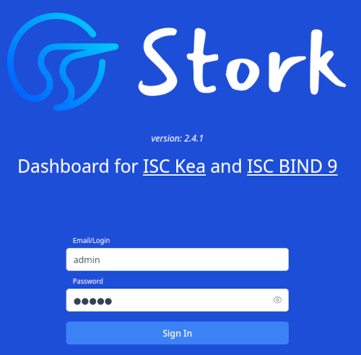
Figura 7: Interfície web
⚠️ AVíS
Canvia la contrasenya immediatament després del primer accés. La mida mínima de la contrasenya ha de ser de 12 caràcters.
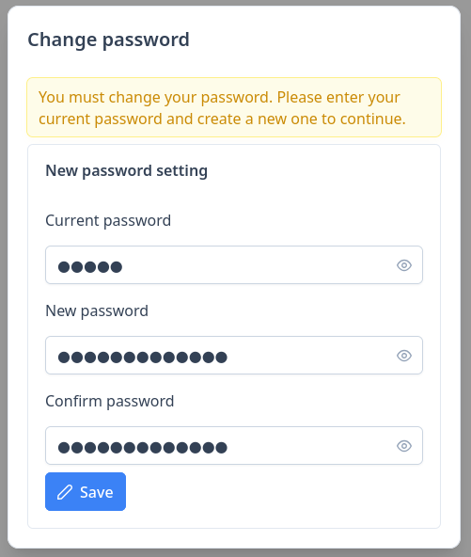
Figura 8: Canvi de contrasenya

8.4. Funcionalitats principals de la interfície
Des del tauler d’Stork pots:
- Veure l’estat de tots els servidors Kea monitorats (CPU, memòria, uptime, versions).
- Controlar la utilització dels pools d’adreces IP i detectar zones de saturació.
- Monitorar parelles d’alta disponibilitat i esdeveniments de failover.
- Gestionar reserves d’amfitrions via GUI (requereix el hook host_cmds).
- Gestionar subxarxes i pools (requereix el hook subnet_cmds).
- Consultar i filtrar fitxers de log i de configuració de Kea des del navegador.
- Integrar-se amb Prometheus i Grafana per a monitoratge avançat i visualització de tendències.

8.5. Instal·lació de l’agent Stork al mateix servidor

Pas 1. Instal·la l’agent
sudo apt install isc-stork-agent

Pas 2. Registre
L’agent s’ha de registrar per aconseguir els certificats TLS per establir la connexió gRPC amb el servidor Stork.
El procés de registre:
- L’agent genera un parell de claus i un CSR.
- Envia el CSR al servidor Stork.
- Un administrador ha d’aprovar el registre des de la interfície web de l’Stork Server (o es pot configurar aprovació automàtica).
- Un cop aprovat, l’agent descarrega els certificats signats.
Cal executar stork-agent register apuntant a l’URL del servidor Stork.
Sintaxi:
sudo su stork-agent -s /bin/sh -c 'stork-agent register \
--server-url http://<IP_SERVIDOR>:<PORT_SERVIDOR> \
--agent-host <IP_SERVIDOR> \
--agent-port <PORT_AGENT> \
--non-interactive'
Substitueix <IP_SERVIDOR>:<PORT_SERVIDOR> i <PORT_AGENT> pels teus valors.
Exemple:
sudo su stork-agent -s /bin/sh -c 'stork-agent register --server-url http://10.0.2.10:8080 --agent-host 10.0.2.10 --agent-port 8081 --non-interactive'
Resposta esperada:
INFO[2026-06-28 12:59:10] register.go:93 There are no agent certificates - they will be generated.
INFO[2026-06-28 12:59:10] register.go:450 =========================================================================
INFO[2026-06-28 12:59:10] register.go:451 AGENT TOKEN: D1C2D0BEDCF542C63C8FA00E160B12AC5C3EA469B545020BBEAE9E240135
INFO[2026-06-28 12:59:10] register.go:452 =========================================================================
INFO[2026-06-28 12:59:10] register.go:455 Authorize the machine in the Stork web UI
INFO[2026-06-28 12:59:10] register.go:468 Try to register agent in Stork Server
INFO[2026-06-28 12:59:10] register.go:274 Machine registered
INFO[2026-06-28 12:59:10] register.go:346 Stored agent-signed cert and CA cert
INFO[2026-06-28 12:59:10] main.go:317 Registration completed successfully

Pas 3. Autorització
Accedeix a la interfície web i, des de la interfície web, ves a Services → Machines → Unauthorized i autoritza la màquina.
Figura 9: Avís de màquina no registrada

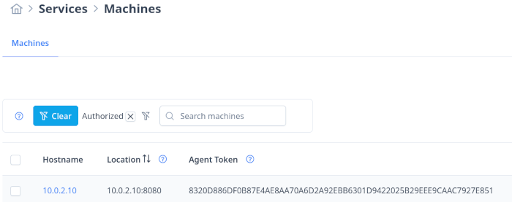
Figura 10: Màquina no registrada

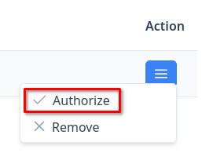
Figura 11: Autoritza

Pas 4. Modifica el port de l’agent
Edita el fitxer de configuració de l’agent Stork /etc/stork/agent.env
sudo nano /etc/stork/agent.env
Descomenta la línia i escriu el port configurat al registre.
STORK_AGENT_PORT=8081

Pas 5. Inicia l’agent
Inicia l’agent i habilita’l perquè s’iniciï automàticament en cada arrencada del sistema:
sudo systemctl enable --now isc-stork-agent
Passats uns segons podràs veure les dades a la interfície d’Stork
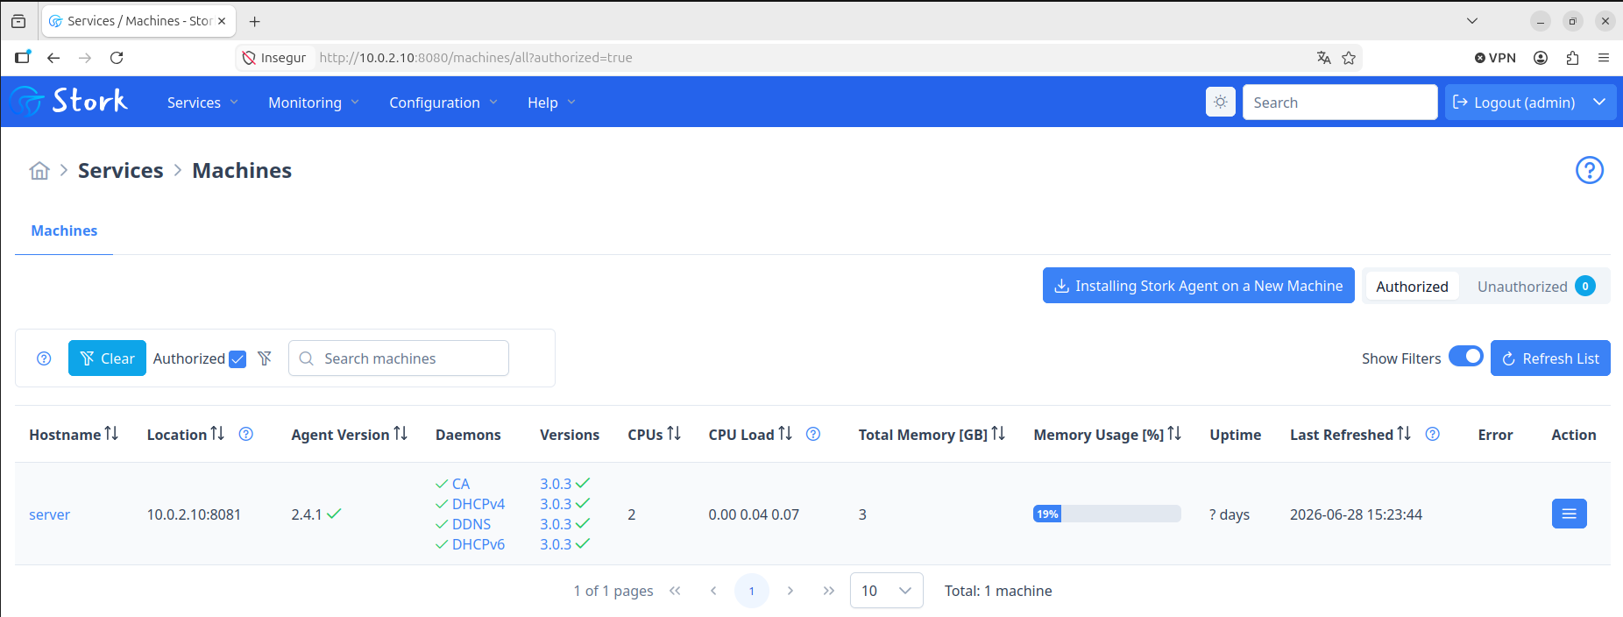
Figura 12: Tauler de control d’Stork

8.6. Instal·lació de l’agent Stork a una màquina que no és el servidor

Pas 1. Actualitza el sistema
sudo apt update && sudo apt upgrade -y

Pas 2. Instal·la les dependències
sudo apt install curl apt-transport-https ca-certificates gnupg

Pas 3. Afegeix el dipòsit d’Stork
curl -1sLf 'https://dl.cloudsmith.io/public/isc/stork/setup.deb.sh' | sudo bash

Pas 4. Instal·la l’agent
sudo apt install isc-stork-agent

Pas 5. Registre
Cal executar stork-agent register apuntant a l’URL del servidor Stork.
Sintaxi:
sudo su stork-agent -s /bin/sh -c 'stork-agent register \
--server-url http://<IP_SERVIDOR>:<PORT_SERVIDOR> \
--agent-host <IP_MÀQUINA> \
--agent-port <PORT_MÀQUINA> \
--non-interactive'
Substitueix <IP_SERVIDOR>:<PORT_SERVIDOR>, <IP_MÀQUINA> i <PORT_MÀQUINA> pels teus valors.
Exemple:
sudo su stork-agent -s /bin/sh -c 'stork-agent register --server-url http://10.0.2.10:8080 --agent-host 10.0.2.11 --agent-port 8080 --non-interactive'

Pas 6. Autorització
Accedeix a la interfície web i, des de la interfície web, ves a Services → Machines → Unauthorized i autoritza la màquina.

Pas 7. Inicia l’agent
Inicia l’agent i habilita’l perquè s’iniciï automàticament en cada arrencada del sistema:
sudo systemctl enable --now isc-stork-agent

8.7. Configuració de l’agent
La configuració general és:
STORK_AGENT_HOST - l’adreça IP de la interfície de xarxa o el nom DNS que stork-agent ha d’utilitzar per rebre connexions del servidor; el valor per defecte és 0.0.0.0 (és a dir, escolta a totes les interfícies).
STORK_AGENT_PORT - el número de port que l’agent ha d’utilitzar per rebre connexions del servidor; el valor per defecte és 8080.
STORK_AGENT_LISTEN_STORK_ONLY - això només habilita la funcionalitat de Stork, és a dir, desactiva els exportadors de Prometheus; el valor per defecte és fals.
STORK_AGENT_LISTEN_PROMETHEUS_ONLY - això només habilita els exportadors de Prometheus, és a dir, desactiva la funcionalitat d’Stork; el valor per defecte és fals.
STORK_AGENT_SKIP_TLS_CERT_VERIFICATION - això omet la verificació del certificat TLS quan stork-agent es connecta a Kea a través de TLS i Kea utilitza certificats autosignats; el valor per defecte és fals.

8.8. Fitxers d’Stork
Ruta | Descripció
/etc/stork/server.env | Configuració del servidor Stork
/etc/stork/agent.env | Configuració de l’agent Stork

9. Configuració del DNS dinàmic (DDNS)
El servei kea-dhcp-ddns-server actualitza automàticament els registres DNS quan s’assigna o allibera un lloguer DHCP. Consulta com fer la configuració a DDNS

10. Versions disponibles
A juny de 2026, les versions actives de Kea són:
Versió | Estat | Publicació | Fi de suport
3.2.0 | Estable actual | Juny 2026 | Juliol 2027
3.0.3 | LTS (Long-Term Support) | Març 2026 | Juny 2028
3.1.9 | Desenvolupament | Maig 2026 | —
La versió disponible als dipòsits oficials d’Ubuntu 26.04 a juny de 2026 és la 3.0.3, i pot diferir de l’última versió publicada per ISC. Per a la versió més recent, es poden fer servir els dipòsits oficials de Cloudsmith que ISC manté per a Ubuntu, Debian, RHEL i Fedora.

11. Fitxers i directoris importants
Ruta | Descripció
/etc/kea/kea-dhcp4.conf | Configuració del servidor DHCPv4
/etc/kea/kea-dhcp6.conf | Configuració del servidor DHCPv6
/etc/kea/kea-ctrl-agent.conf | Configuració de l’agent de control REST
/etc/kea/kea-dhcp-ddns.conf | Configuració del servei DDNS
/etc/kea/kea-api-password | Contrasenya de l’API REST
/var/lib/kea/ | Fitxers de lloguers (memfile)
/run/kea/ | Sòcols de control Unix

12. Recursos addicionals
- Documentació oficial de Kea (ISC)
- Manual d’administració de Kea (ARM)
- Guia d’Ubuntu Server: instal·lar isc-kea
- Dipòsit de Kea a GitLab
- Migració des d’ISC DHCP a Kea
- Comparativa d’estratègies HA de Kea
- Llista de correu kea-users
- Documentació oficial d’Stork
- Guia ràpida d’instal·lació d’Stork (ISC KB)
- Dipòsit d’Stork a GitLab

Versions d’aquest document
- HTML - kea.html
- PDF - kea.pdf
- ODT - kea.odt
- MD - kea.md
Domini Públic (CC0)

